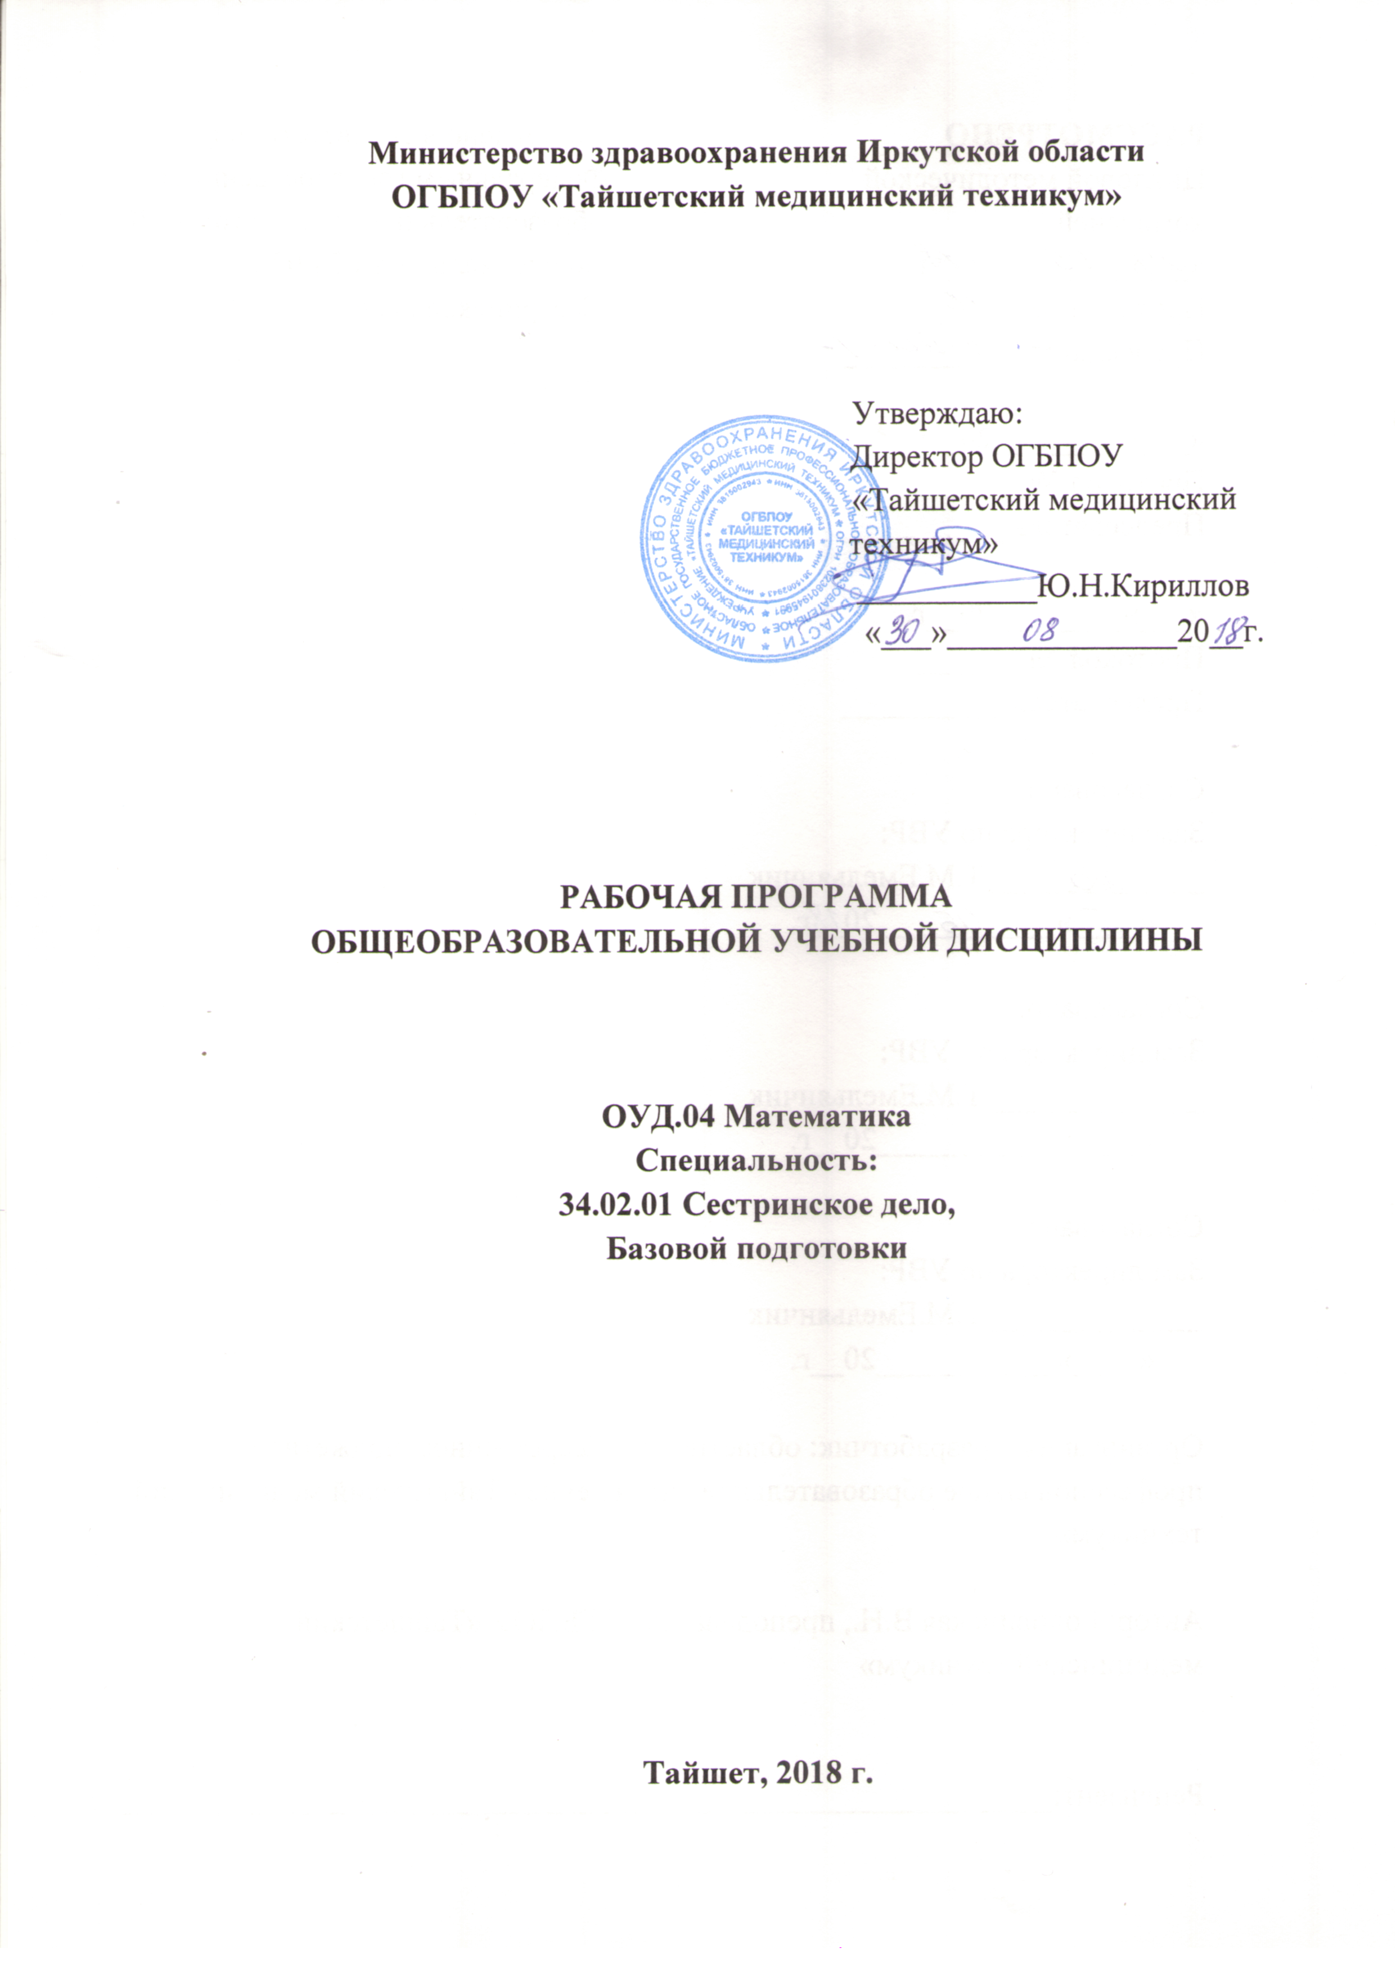

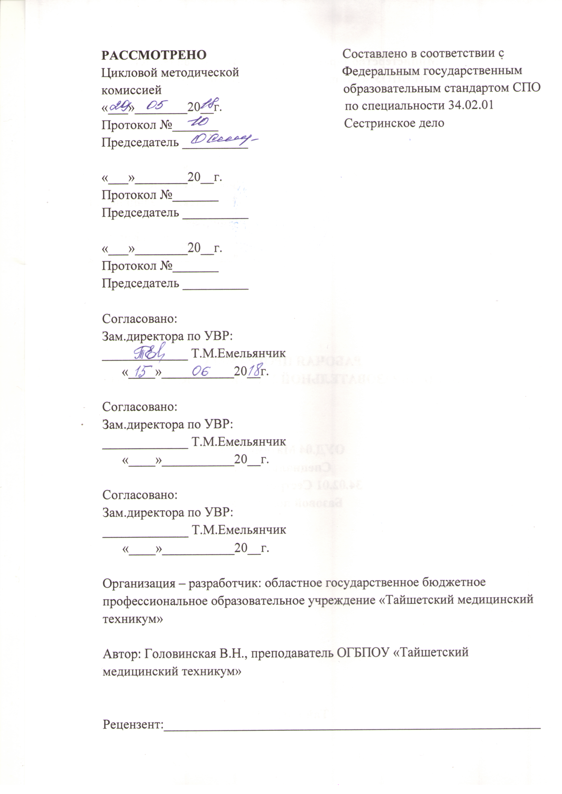

СОДЕРЖАНИЕ

- ПАСПОРТ ПРОГРАММЫ УЧЕБНОЙ ДИСЦИПЛИНЫ
- СТРУКТУРА И СОДЕРЖАНИЕ УЧЕБНОЙ ДИСЦИПЛИНЫ
- УСЛОВИЯ РЕАЛИЗАЦИИ ПРОГРАММЫ УЧЕБНОЙ ДИСЦИПЛИНЫ
- КОНТРОЛЬ И ОЦЕНКА РАЗУЛЬТАТОВ ОСВОЕНИЯ УЧЕБНОЙ ДИСЦИПЛИНЫ

- ПАСПОРТ программы общеобразовательной учебной дисциплины
ОУД. 04 «Математика»

    - Область применения программы
Рабочая программа общеобразовательной учебной дисциплины предназначена
для изучения дисциплины ОУД 04 Математика в ОГБПОУ «Тайшетский медицинский техникум» по специальности СПО 34.02.01Сестринское дело базовой подготовки на базе основного общего образования при подготовке специалистов среднего звена.
Рабочая программа составлена для очной формы обучения.

    - Место дисциплины в структуре программы подготовки специалистов среднего звена
Учебная дисциплина ОУД. 04 «Математика» является учебным предметом обязательной предметной области «Математика и информатика» ФГОС среднего общего образования.
Учебная дисциплина ОУД. 04 «Математика» входит в состав дисциплин общеобразовательного учебного цикла – раздел ОУД.00 – на базе основного общего образования с получением среднего общего образования. Изучается в 1 и 2 семестрах 1 курса.
Взаимосвязана с другими учебными дисциплинами: информатика, химия, физика, биология.

    - Цели и задачи дисциплины - требования к результатам освоения дисциплины
Рабочая программа ориентирована на достижение следующих целей:
- обеспечения сформированности представлений о социальных, культурных и исторических факторах становления математики;
- обеспечения сформированности стилогического, алгоритмического и
математического мышления;
- обеспечения сформированности умений применять полученные знания при решении различных задач;
- обеспечения сформированности представлений о математике как части общечеловеческой культуры, универсальном языке науки, позволяющем описывать и изучать реальные процессы и явления.

    - Количество часов на освоение программы учебной дисциплины:
максимальной учебной нагрузки обучающегося 234 часа, в том числе:
- обязательной аудиторной учебной нагрузки обучающегося 156 часа;
- самостоятельной работы обучающегося 78часов.

- РЕЗУЛЬТАТЫ ОСВОЕНИЯ УЧЕБНОЙ ДИСЦИПЛИНЫ

Освоение содержания учебной дисциплины ОУД. 04 «Математика» обеспечивает достижение студентами следующих результатов:
• личностных:
− сформированность представлений о математике как универсальном языке
науки, средстве моделирования явлений и процессов, идеях и методах математики;
− понимание значимости математики для научно-технического прогресса,
сформированность отношения к математике как к части общечеловеческой
культуры через знакомство с историей развития математики, эволюцией
математических идей;
− развитие логического мышления, пространственного воображения, алгоритмической культуры, критичности мышления на уровне, необходимом для
будущей профессиональной деятельности, для продолжения образования и
самообразования;
− овладение математическими знаниями и умениями, необходимыми в повседневной жизни, для освоения смежных естественно-научных дисциплин и
дисциплин профессионального цикла, для получения образования в областях,
не требующих углубленной математической подготовки;
− готовность и способность к образованию, в том числе самообразованию,
на протяжении всей жизни; сознательное отношение к непрерывному образованию как условию успешной профессиональной и общественной деятельности;
− готовность и способность к самостоятельной творческой и ответственной
деятельности;
− готовность к коллективной работе, сотрудничеству со сверстниками в образовательной, общественно полезной, учебно-исследовательской, проектной и
других видах деятельности;
− отношение к профессиональной деятельности как возможности участия в решении личных, общественных, государственных, общенациональных проблем;

• метапредметных:
− умение самостоятельно определять цели деятельности и составлять планы
деятельности; самостоятельно осуществлять, контролировать и корректировать деятельность; использовать все возможные ресурсы для достижения поставленных целей и реализации планов деятельности; выбирать успешные стратегии в различных ситуациях;
− умение продуктивно общаться и взаимодействовать в процессе совместной
деятельности, учитывать позиции других участников деятельности, эффективно разрешать конфликты;
− владение навыками познавательной, учебно-исследовательской и проектной
деятельности, навыками разрешения проблем; способность и готовность к
самостоятельному поиску методов решения практических задач, применению
различных методов познания;
− готовность и способность к самостоятельной информационно-познавательной
деятельности, включая умение ориентироваться в различных источниках
информации, критически оценивать и интерпретировать информацию, получаемую из различных источников;
− владение языковыми средствами: умение ясно, логично и точно излагать свою точку зрения, использовать адекватные языковые средства;
− владение навыками познавательной рефлексии как осознания совершаемых действий и мыслительных процессов, их результатов и оснований, границ своего знания и незнания, новых познавательных задач и средств для их достижения;
− целеустремленность в поисках и принятии решений, сообразительность и интуиция, развитость пространственных представлений; способность воспринимать красоту и гармонию мира;

• предметных:
- сформированность представлений о математике как части мировой культуры
и месте математики в современной цивилизации, способах описания явлений
реального мира на математическом языке;
− сформированность представлений о математических понятиях как важнейших математических моделях, позволяющих описывать и изучать разные процессы и явления; понимание возможности аксиоматического построения математических теорий;
− владение методами доказательств и алгоритмов решения, умение их применять, проводить доказательные рассуждения в ходе решения задач;
− владение стандартными приемами решения рациональных и иррациональных,
показательных, степенных, тригонометрических уравнений и неравенств, их систем;
- использование готовых компьютерных программ, в том числе для поиска пути решения и иллюстрации решения уравнений и неравенств;
− сформированность представлений об основных понятиях математического
анализа и их свойствах, владение умением характеризовать поведение функций, использование полученных знаний для описания и анализа реальных зависимостей;
− владение основными понятиями о плоских и пространственных геометрических фигурах, их основных свойствах;
- сформированность умения распознавать геометрические фигуры на чертежах, моделях и в реальном мире;
- применение изученных свойств геометрических фигур и формул для решения геометрических задач и задач с практическим содержанием;
− сформированность представлений о процессах и явлениях, имеющих вероятностный характер, статистических закономерностях в реальном мире,
основных понятиях элементарной теории вероятностей;
- умений находить и оценивать вероятности наступления событий в простейших практических ситуациях и основные характеристики случайных величин;
− владение навыками использования готовых компьютерных программ при решении задач.

3 СТРУКТУРА И СОДЕРЖАНИЕ УЧЕБНОЙ ДИСЦИПЛИНЫ

3.1. Объем учебной дисциплины и виды учебной работы

Вид учебной деятельности | Объем часов
Максимальная учебная нагрузка (всего) | 234
Обязательная аудиторная учебная нагрузка (всего) | 156
в том числе:
лабораторные занятия | не предусмотрено
практические занятия | 108
контрольные работы | не предусмотрено
курсовая работа (проект) | не предусмотрено
самостоятельная работа студента (всего) | 78
в том числе:
ответы на контрольные вопросы темы | 16,5
решение задач и упражнений по образцу и подобию заданий  аудиторной работы | 31,5
решение тестовых заданий базового уровня (тестовые задания  более сложного уровня) демоверсии ЕГЭ | 7
индивидуальные задания | 20
решение ситуационных задач | 3
Самостоятельная работа над курсовой работой (проектом) | не предусмотрено
Промежуточная аттестация в форме экзамена

3.2. Тематический план и содержание учебной дисциплины ОУД. 04 «Математика»

Наименование разделов и тем | Содержание учебного материала, лабораторные и практические работы, самостоятельная работа обучающихся, курсовая работа | Объем часов | Уровень освоения
1 | 2 | 3 | 4
Раздел 1.Развитие понятия о числе |  | 10
Тема 1.1.  Введение | Содержание | 2
Тема 1.1.  Введение | Введение: Математика в науке, технике, медицине. Развитие понятия числа. Выполнение арифметических действий над числами |  | 2
Тема 1.2.  Развитие понятия о числе | Содержание | 4
Тема 1.2.  Развитие понятия о числе | Нахождение значений числовых выражений, содержащих действительные числа. |  | 2
 | Самостоятельная работа обучающихся  1.Написание реферата по теме, предложенной преподавателем | 4
Раздел 2. Корни, степени и логарифмы |  | 16
Тема 2.1.  Корни, степени и логарифмы | Содержание | 6 | 2
Тема 2.1.  Корни, степени и логарифмы | Корни и степени. Корни натуральной степени из числа и их свойства. Степени с рациональными показателями, их свойства. Степени с действительными показателями. Свойства степени с действительным показателем. |  | 2
Тема 2.1.  Корни, степени и логарифмы | Логарифм. Логарифм числа. Основное логарифмическое тождество. Десятичные и натуральные логарифмы. Правила действий с логарифмами. Переход к новому основанию. |  | 2
Тема 2.1.  Корни, степени и логарифмы | Преобразование алгебраических выражений. Преобразование рациональных, иррациональных, степенных и логарифмических выражений. |  | 2
Тема 2.1.  Корни, степени и логарифмы | Практические занятия | 4 | 2
Тема 2.1.  Корни, степени и логарифмы | Нахождение значений логарифма по произвольному основанию. Переход от одного основания к другому. Вычисление и сравнение логарифмов. Логарифмирование и потенцирование выражений. | 4 | 2
Тема 2.1.  Корни, степени и логарифмы | Вычисление и сравнение корней. Выполнение расчетов с радикалами. | 4 | 2
Тема 2.1.  Корни, степени и логарифмы | Самостоятельная работа обучающихся  1.Решение задач и упражнений по образцу и подобию заданий аудиторной работы. | 6
Раздел 3. Стереометрия, теория вероятности и математическая статистика, начала математического анализа |  | 208
Тема 3.1. Прямые и плоскости в пространстве. | Содержание | 6
Тема 3.1. Прямые и плоскости в пространстве. | Введение в стереометрию.  Основные фигуры стереометрии.
Тема 3.1. Прямые и плоскости в пространстве. | Признаки параллельности прямой и плоскости.
Тема 3.1. Прямые и плоскости в пространстве. | Признаки параллельности плоскостей. Свойства параллельных плоскостей.
Тема 3.1. Прямые и плоскости в пространстве. | Определение прямой, перпендикулярной к плоскости. Теоремы о прямых, перпендикулярных к плоскости. Признак перпендикулярности прямой и плоскости.
Тема 3.1. Прямые и плоскости в пространстве. | Определение угла между прямой и плоскостью.  Определение двугранного угла. Градусная мера двугранного угла.
Тема 3.1. Прямые и плоскости в пространстве. | Признак перпендикулярности двух плоскостей.  Двугранный угол как угол между плоскостями.
Тема 3.1. Прямые и плоскости в пространстве. | Практическое занятие | 4
Тема 3.1. Прямые и плоскости в пространстве. | Взаимное расположение двух прямых: параллельные, перпендикулярные, скрещивающиеся. (в сравнении: на плоскости и в пространстве)
Тема 3.1. Прямые и плоскости в пространстве. | Расстояние от точки до плоскости.
Тема 3.1. Прямые и плоскости в пространстве. | Теорема о трех перпендикулярах.
Тема 3.1. Прямые и плоскости в пространстве. | Самостоятельная работа обучающихся  1.Решение задач и упражнений по образцу и подобию заданий аудиторной работы. | 6
Тема 3.2 . Комбинаторика. | Содержание | 4
Тема 3.2 . Комбинаторика. | Решение простейших комбинаторных задач методом перебора с использованием  формул.
Тема 3.2 . Комбинаторика. | Практическое занятие | 4
Тема 3.2 . Комбинаторика. | Размещения. Перестановки. Сочетания. Формулы для вычислений числа размещений, перестановок, сочетаний.
Тема 3.2 . Комбинаторика. | Самостоятельная работа обучающихся  1.Решение задач и упражнений по образцу и подобию заданий аудиторной работы. | 4
Тема 3.3 Координаты и векторы | Содержание | 8
Тема 3.3 Координаты и векторы | Понятие декартовой системы координат. Формула расстояния между двумя точками.
Тема 3.3 Координаты и векторы | Определение вектора. Координаты вектора. Связь между координатами векторов и координатами точек. Длина вектора.
Тема 3.3 Координаты и векторы | Угол между векторами.  Скалярное произведение векторов.
Тема 3.3 Координаты и векторы | Вычисление координат середины отрезка, длины вектора, расстояния между двумя точками, угла между плоскостями.
Тема 3.3 Координаты и векторы | Практическое занятие | 6
Тема 3.3 Координаты и векторы | Вычисление длины вектора, скалярного произведения векторов, угол между векторами.
Тема 3.3 Координаты и векторы | Самостоятельная работа обучающихся  1.Решение задач и упражнений по образцу и подобию заданий аудиторной работы. | 8
Тема 3.4 Основы тригонометрии. | Содержание | 8
Тема 3.4 Основы тригонометрии. | Вывод и применение основного тригонометрического тождества.  Объяснение и применение формул приведения.
Тема 3.4 Основы тригонометрии. | Применение формул для вычисления значений синуса, косинуса, тангенса и котангенса углов.
Тема 3.4 Основы тригонометрии. | Применение формул в преобразованиях тригонометрических выражений.
Тема 3.4 Основы тригонометрии. | Решение уравнений тригонометрических уравнений и неравенств
Тема 3.4 Основы тригонометрии. | Практическое занятие | 6
Тема 3.4 Основы тригонометрии. | Вывод и применение основного тригонометрического тождества. Формулы приведения
Тема 3.4 Основы тригонометрии. | Определение обратных тригонометрических величин. Вычисление их значений с помощью единичной окружности.
Тема 3.4 Основы тригонометрии. | Общий вид простейших тригонометрических уравнений.  Формулы корней.
Тема 3.4 Основы тригонометрии. | Решение уравнений с помощью формул корней.
Тема 3.4 Основы тригонометрии. | Решение тригонометрических неравенств с использованием единичной окружности.
Тема 3.4 Основы тригонометрии. | Самостоятельная работа обучающихся  1.Решение задач и упражнений по образцу и подобию заданий аудиторной работы. | 8
Тема 3.5 Функции и графики | Содержание | 6
Тема 3.5 Функции и графики | Функции. Область определения и множество значений. Построение графиков функций.
Тема 3.5 Функции и графики | Свойства функции: монотонность, четность/нечетность, ограниченность, периодичность
Тема 3.5 Функции и графики | Промежутки возрастания и убывания, наибольшее и наименьшее значение.
Тема 3.5 Функции и графики | Обратные функции. Область определения и область значения обратной функции. График обратной функции.
Тема 3.5 Функции и графики | Преобразование графиков: параллельный перенос, симметрия относительно осей координат и начала координат, относительно прямой у=х.
Тема 3.5 Функции и графики | Степенные, показательные, логарифмические и тригонометрические функции.
Тема 3.5 Функции и графики | Практическое занятие | 8
Тема 3.5 Функции и графики | Определение и график степенной, показательной, логарифмической и тригонометрических функций, сравнение значений функции.
Тема 3.5 Функции и графики | Самостоятельная работа обучающихся  1.Решение задач и упражнений по образцу и подобию заданий аудиторной работы. | 7
Тема 3.6 Многогранники и круглые тела | Содержание | 10
Тема 3.6 Многогранники и круглые тела | Вершины, ребра, грани многогранника. Развертка. Многогранные углы. Выпуклые многогранники.
Тема 3.6 Многогранники и круглые тела | Призма. Прямая и наклонная призма. Параллелепипед. Куб. формулы площади боковой и полной поверхности.
Тема 3.6 Многогранники и круглые тела | Пирамида. Правильная пирамида. Усеченная пирамида. Тетраэдр. Формулы боковой и полной поверхности.
Тема 3.6 Многогранники и круглые тела | Симметрии в кубе, в параллелепипеде, в призме и пирамиде.
Тема 3.6 Многогранники и круглые тела | Представление о правильных многогранниках (куб, тетраэдр, октаэдр и т.д.)
Тема 3.6 Многогранники и круглые тела | Цилиндр. Основание, высота, высота боковой поверхности, образующая, сечения. Формулы боковой и полной поверхности.
Тема 3.6 Многогранники и круглые тела | Конус. Основание, высота, высота боковой поверхности, образующая, сечения. Формулы боковой и полной поверхности.
Тема 3.6 Многогранники и круглые тела | Шар и сфера. Сечение шара и сферы. Касательная. Плоскость к сфере.  Решение задач на построение сечений и вычисление площадей поверхности.
Тема 3.6 Многогранники и круглые тела | Практическое занятие | 8
Тема 3.6 Многогранники и круглые тела | Решение задач на призму, пирамиду, цилиндр, конус, шар.
Тема 3.6 Многогранники и круглые тела | Площади поверхностей, объемы.
Тема 3.6 Многогранники и круглые тела | Самостоятельная работа обучающихся  1.Изготовление моделей многогранников и круглых тел. | 7
Тема 3.7 Начала математического анализа | Содержание | 10
Тема 3.7 Начала математического анализа | Производная, понятие о производной функции. Геометрический и физический смысл производной.
Тема 3.7 Начала математического анализа | Уравнение касательной к графику функции.
Тема 3.7 Начала математического анализа | Производные суммы, разности, произведения, частного.
Тема 3.7 Начала математического анализа | Применение основных элементарных функций. Производная сложной функции.
Тема 3.7 Начала математического анализа | Применение производной к исследованию функций и построению графиков.  Вторая производная, её геометрический и физический смысл.
Тема 3.7 Начала математического анализа | Практическое занятие | 8
Тема 3.7 Начала математического анализа | Вычисление производных основных элементарных функций, применение производной к исследованию функций и построению графиков
Тема 3.7 Начала математического анализа | Самостоятельная работа обучающихся  1.Решение задач и упражнений по образцу и подобию заданий аудиторной работы. | 8
Тема 3.8 Интеграл и его применение | Содержание | 6
Тема 3.8 Интеграл и его применение | Первообразная.
Тема 3.8 Интеграл и его применение | Интеграл.
Тема 3.8 Интеграл и его применение | Применение определенного интеграла для нахождения площади криволинейной трапеции.
Тема 3.8 Интеграл и его применение | Формулы Ньютона – Лейбница.
Тема 3.8 Интеграл и его применение | Практическое занятие | 8
Тема 3.8 Интеграл и его применение | Вычисление определенного и неопределенного интегралов.
Тема 3.8 Интеграл и его применение | Самостоятельная работа обучающихся  1.Решение задач и упражнений по образцу и подобию заданий аудиторной работы. | 6
Тема 3.9 Элементы теории вероятности и математической статистики | Содержание | 4
 | Событие, вероятность события, сложение и умножение вероятностей. Понятие о независимости событий. Дискретная случайная величина, закон ее распределения. Числовые характеристики дискретной случайной величины.
 | Представление данных (таблицы, диаграммы, графики), генеральная совокупность, выборка, среднее арифметическое, медиана. Понятие о задачах математической статистики.
 | Решение практических задач с применением вероятностных методов.
 | Практическое занятие | 4
 | История развития комбинаторики, теории вероятностей и статистики и их роль в различных сферах человеческой жизнедеятельности. Правила комбинаторики. Решение комбинаторных задач. Размещения, сочетания и перестановки.
 | Классическое определение вероятности, свойства вероятностей, теорема о сумме вероятностей. Вычисление вероятностей. Прикладные задачи.
 | Представление числовых данных. Прикладные задачи.
 | Самостоятельная работа обучающихся  1.Написание реферата по теме, предложенной преподавателем | 6
Тема 3.10 Уравнения и неравенства. | Содержание | 10
Тема 3.10 Уравнения и неравенства. | Рациональные и иррациональные уравнения и их системы.
Тема 3.10 Уравнения и неравенства. | Рациональные и иррациональные неравенства (метод интервалов).
Тема 3.10 Уравнения и неравенства. | Показательные уравнения и системы.
Тема 3.10 Уравнения и неравенства. | Показательные неравенства.
Тема 3.10 Уравнения и неравенства. | Логарифмические уравнения и их системы.
Тема 3.10 Уравнения и неравенства. | Логарифмические неравенства.
Тема 3.10 Уравнения и неравенства. | Практическое занятие | 12
Тема 3.10 Уравнения и неравенства. | Решение уравнений, систем уравнений и неравенств | 12
Тема 3.10 Уравнения и неравенства. | Самостоятельная работа обучающихся  1.Решение задач и упражнений по образцу и подобию заданий аудиторной работы. | 8
 | Всего | 156
Самостоятельная работа обучающихся: выполнение домашних заданий |  | 78
всего |  | 234

Для характеристики уровня освоения учебного материала используются следующие обозначения:
1. – ознакомительный (узнавание ранее изученных объектов, свойств);
2. – репродуктивный (выполнение деятельности по образцу, инструкции или под руководством)
3. – продуктивный (планирование и самостоятельное выполнение деятельности, решение проблемных задач)

3. Условия реализации учебной дисциплины

3.1. Требования к минимальному материально-техническому обеспечению
Реализация учебной дисциплины требует наличия учебного кабинета Математики и компьютерной лаборатории.

Оборудование учебного кабинета:
– посадочные места по количеству обучающихся;
– рабочее место преподавателя;
– комплект учебных пособий по алгебре и геометрии 10-11 класс;
– модели объемных геометрических фигур.

Технические средства обучения:
– компьютер с лицензионным программным обеспечением и мультимедиапроектор.

3.2. Информационное обеспечение обучения

Перечень рекомендуемых учебных изданий, Интернет-ресурсов, дополнительной литературы
Основные источники:
1. М.И. Башмаков «Математика»: учеб.для студентов учреждений среднего проф. образования - 5-е изд., стер. – М. : Издательский центр «Академия» 2018 г – 256 с.
2. М.И. Башмаков «Математика»: Задачник: учеб. для студентов учреждений среднего проф. образования - 5-е изд., стер. – М. : Издательский центр «Академия» 2018 г – 256 с.

Дополнительные источники:
- М.Г. Гилярова «Математика для медицинских колледжей», Феникс., 2015 г
- А.Г. Луканкин «Математика»: учебник для СПО, М.:ГЭОТАР – Медиа, 2014г – 320 с.
Интернет-ресурсы:
- http://www.fxyz.ru/ - Интерактивный справочник формул и сведения по алгебре, тригонометрии, геометрии, физике.
- http://maths.yfa1.ru - Справочник содержит материал по математике (арифметика, алгебра, геометрия, тригонометрия).

- http://mathsun.ru/ – История математики. Биографии великих математиков

4. Контроль и оценка результатов освоения учебной дисциплины

контроль и оценка результатов освоения учебной дисциплины осуществляется преподавателем в процессе проведения практических занятий, тестирования, а также выполнения обучающимися индивидуальных заданий, проектов, исследований.

Результаты обучения  (освоенные умения, усвоенные знания) | Формы и методы контроля и оценки результатов обучения
Умения:
Проводить тождественные преобразования выражений, содержащих степенные, показательные, логарифмические и тригонометрические функции. | Решение упражнений на уроке, внеаудиторная самостоятельная работа, контрольная работа.
Строить графики степенной, показательной, логарифмической и тригонометрических функций. | Решение упражнений на уроке, внеаудиторная самостоятельная работа.
Решать простейшие уравнения и неравенства, содержащие степенные, показательные, логарифмические и тригонометрические функции. | Решение упражнений на уроке, внеаудиторная самостоятельная работа, контрольная работа.
Изображать геометрические фигуры на чертеже и производить простейшие построения на плоскости. | Решение упражнений на уроке, внеаудиторная самостоятельная работа.
Выполнять операции над векторами и пользоваться свойствами этих операций. | Решение упражнений на уроке, внеаудиторная самостоятельная работа, контрольная работа.
Знания:
Свойства арифметического корня натуральной степени. | Решение упражнений на уроке, внеаудиторная самостоятельная работа, контрольная работа.
Свойства степени с рациональным показателем. | Решение упражнений на уроке, внеаудиторная самостоятельная работа, контрольная работа.
Свойства логарифмов и основное логарифмическое тождество. | Решение упражнений на уроке, внеаудиторная самостоятельная работа, контрольная работа.
Основные тригонометрические формулы. | Решение упражнений на уроке, внеаудиторная самостоятельная работа, контрольная работа.
Таблица производных элементарных функций. | Решение упражнений на уроке, внеаудиторная самостоятельная работа, контрольная работа.
Аксиомы стереометрии. | Решение упражнений на уроке, внеаудиторная самостоятельная работа, контрольная работа.

